Ztracený hlas
Řekněte dítěti:
Tohle je David a tohle Alík. Příběh se jmenuje Ztracený hlas. Prozkoumej pozorně obrázek a zkus říci, co se v příběhu asi stane.
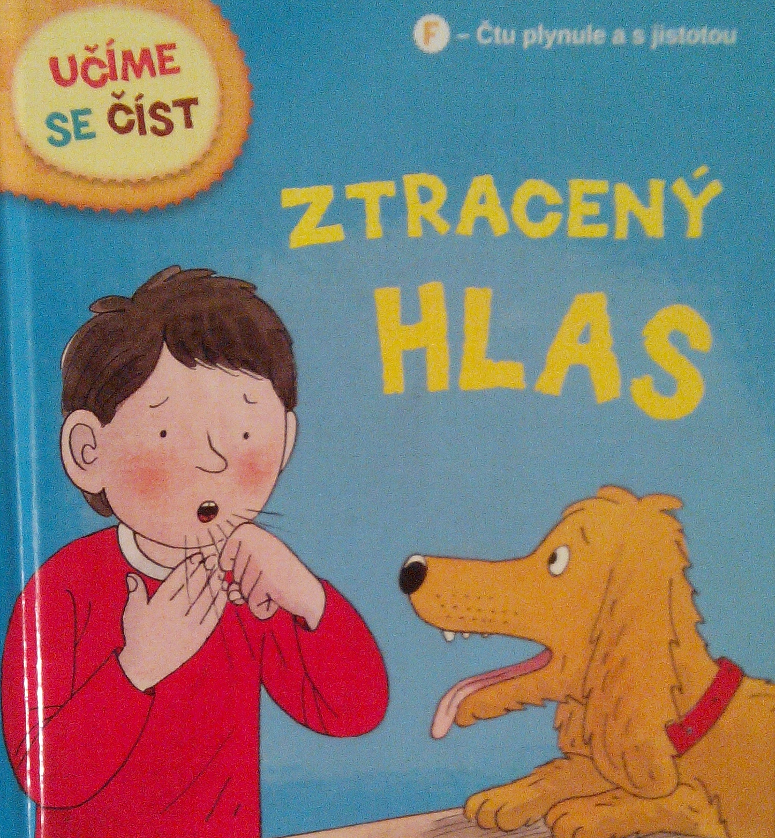

Další text nejprve čtěte, a teprve potom ukažte další obrázek a pokládejte otázky.

Davidovi nebylo dobře. Bolelo ho v krku, bolela ho hlava a nemohl mluvit.
„David ztratil hlas,“ řekl tatínek.
„Páni!“ pomyslel si Alík.
Maminka šla s Davidem k doktorovi.
Tatínek vedl Emu a Vítka do školy.
Alík zůstal sám doma.

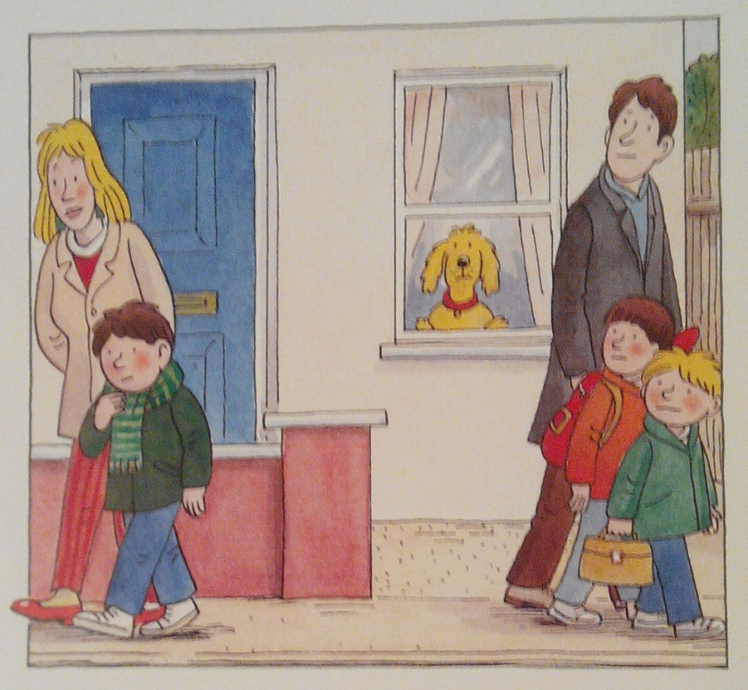
PAUZA, otázka:
Víme už teď, o čem příběh bude? Co myslíš?
(Pokud dítě říká, že neví, můžete mu BUĎ říci, že to nevadí, že pokročíte ve čtení a už se to jistě dozvíte, NEBO můžete říci svůj odhad .)

„David ztratil hlas,“ uvažoval smutně. „Moc rád bych mu nějak pomohl.“
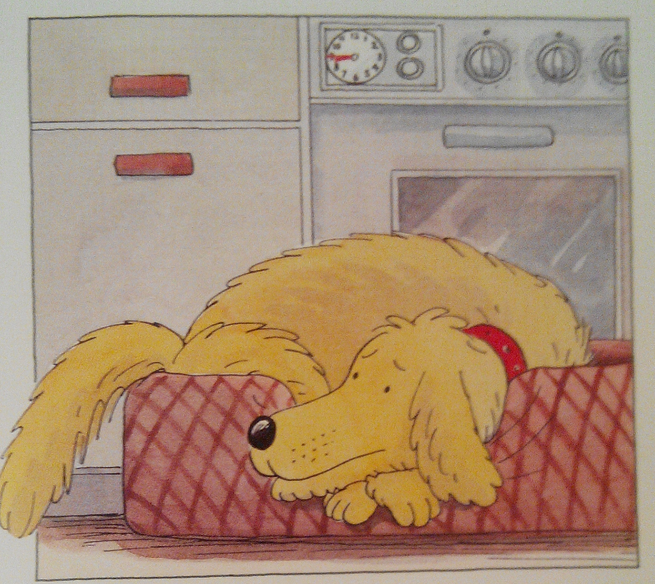

„Už vím!“ vyskočil nadšeně Alík. „Půjdu Davidův hlas najít. V hledání ztracených věcí jsem opravdu dobrý.“
Radostně vrtěl ocáskem a běžel nahoru po schodech.
PAUZA, otázka: Připadá ti v těchto větách něco legrační?
Kde myslíš, že Alík bude hledat?

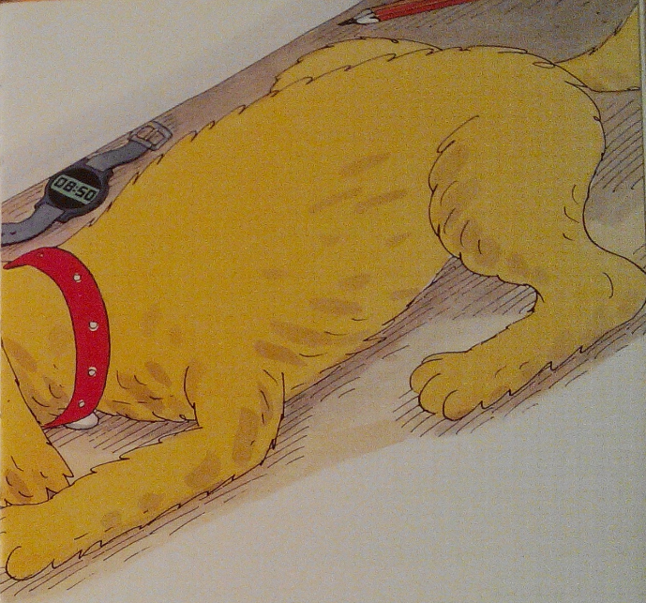
Alík vběhl do Davidova pokoje. Podíval se pod postel. Našel míč, autíčko, ulepený bonbón a zaprášenou ponožku...
... ale nenašel Davidův hlas.

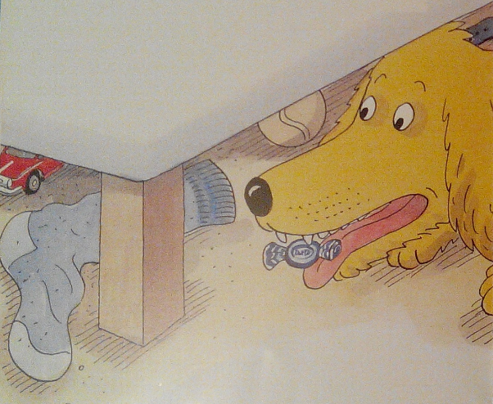

PAUZA, otázka: Co by našel Alík pod tvou postelí?
Myslíš, že bude Alík v hledání ještě pokračovat? Napadá tě, kde by mohl ještě hledat? (Kdy myslíš, že přijde na to, že hlas najít nemůže?)
Alík se podíval do krabice s hračkami. Našel spoustu hraček a spoustu knih ...
... ale nenašel Davidův ztracený hlas.
A tu náhle crrrrrrrrrrrrrrrrr, zazvonil telefon.
„V telefonu jsou hlasy,“ uvažoval Alík. „Vsadím se, že Davidův hlas je právě tam.“
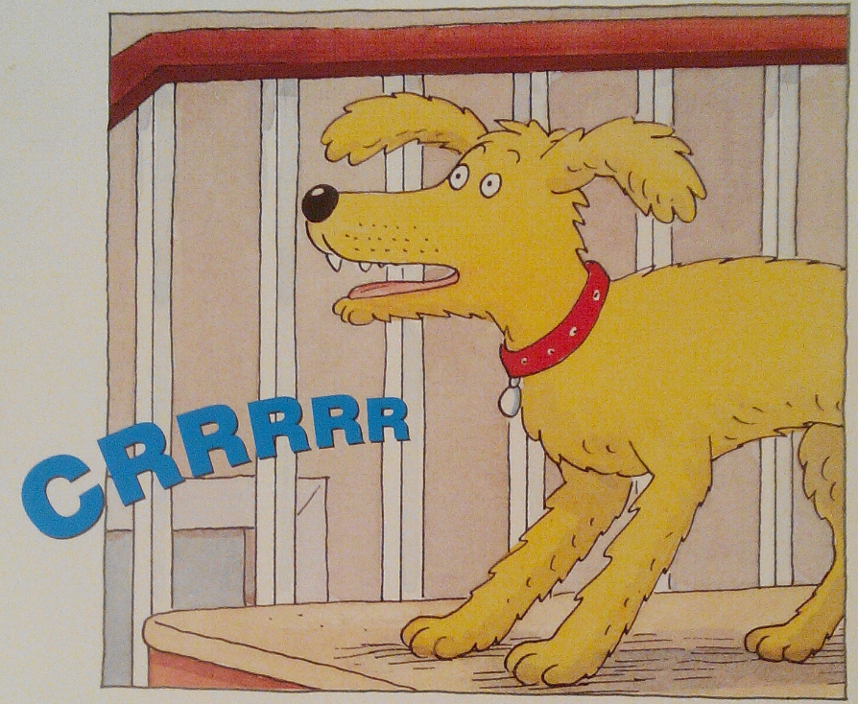

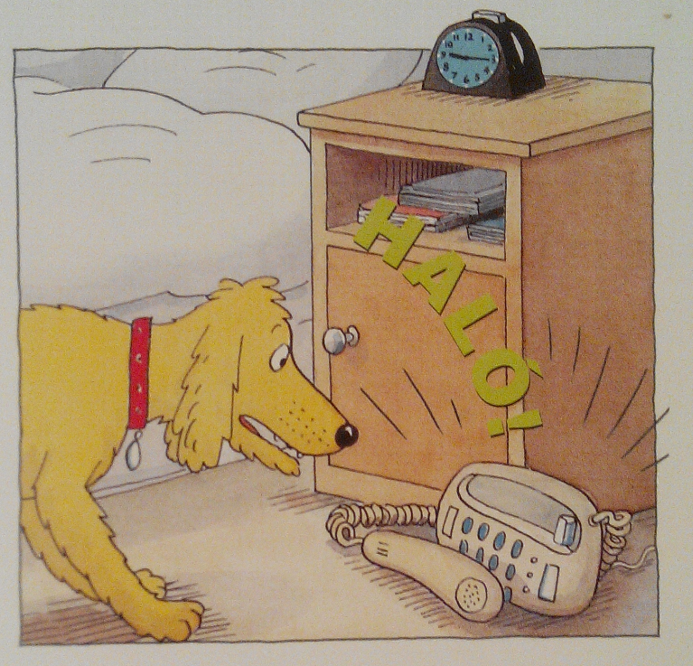
Alík strčil do telefonu packou. B Á C ! Telefon spadl na zem. Ozval se hlas a povídá: „Haló! Je tam někdo?“ Ale nebyl to Davidův hlas.

Alík se podíval na rádio. „Tam jsou přece hlasy, v rádiu,“ pomyslel si.
„Vsadím se, že Davidův hlas je právě tam.“
Strčil do rádia packou. Nic se nestalo. Strčil do něj víc ... a ještě VÍC!
B U M ! Rádio spadlo na zem a ozval se zpěv.
„To je hrozný hlas,“ řekl si Alík. „Ten není Davidův.“
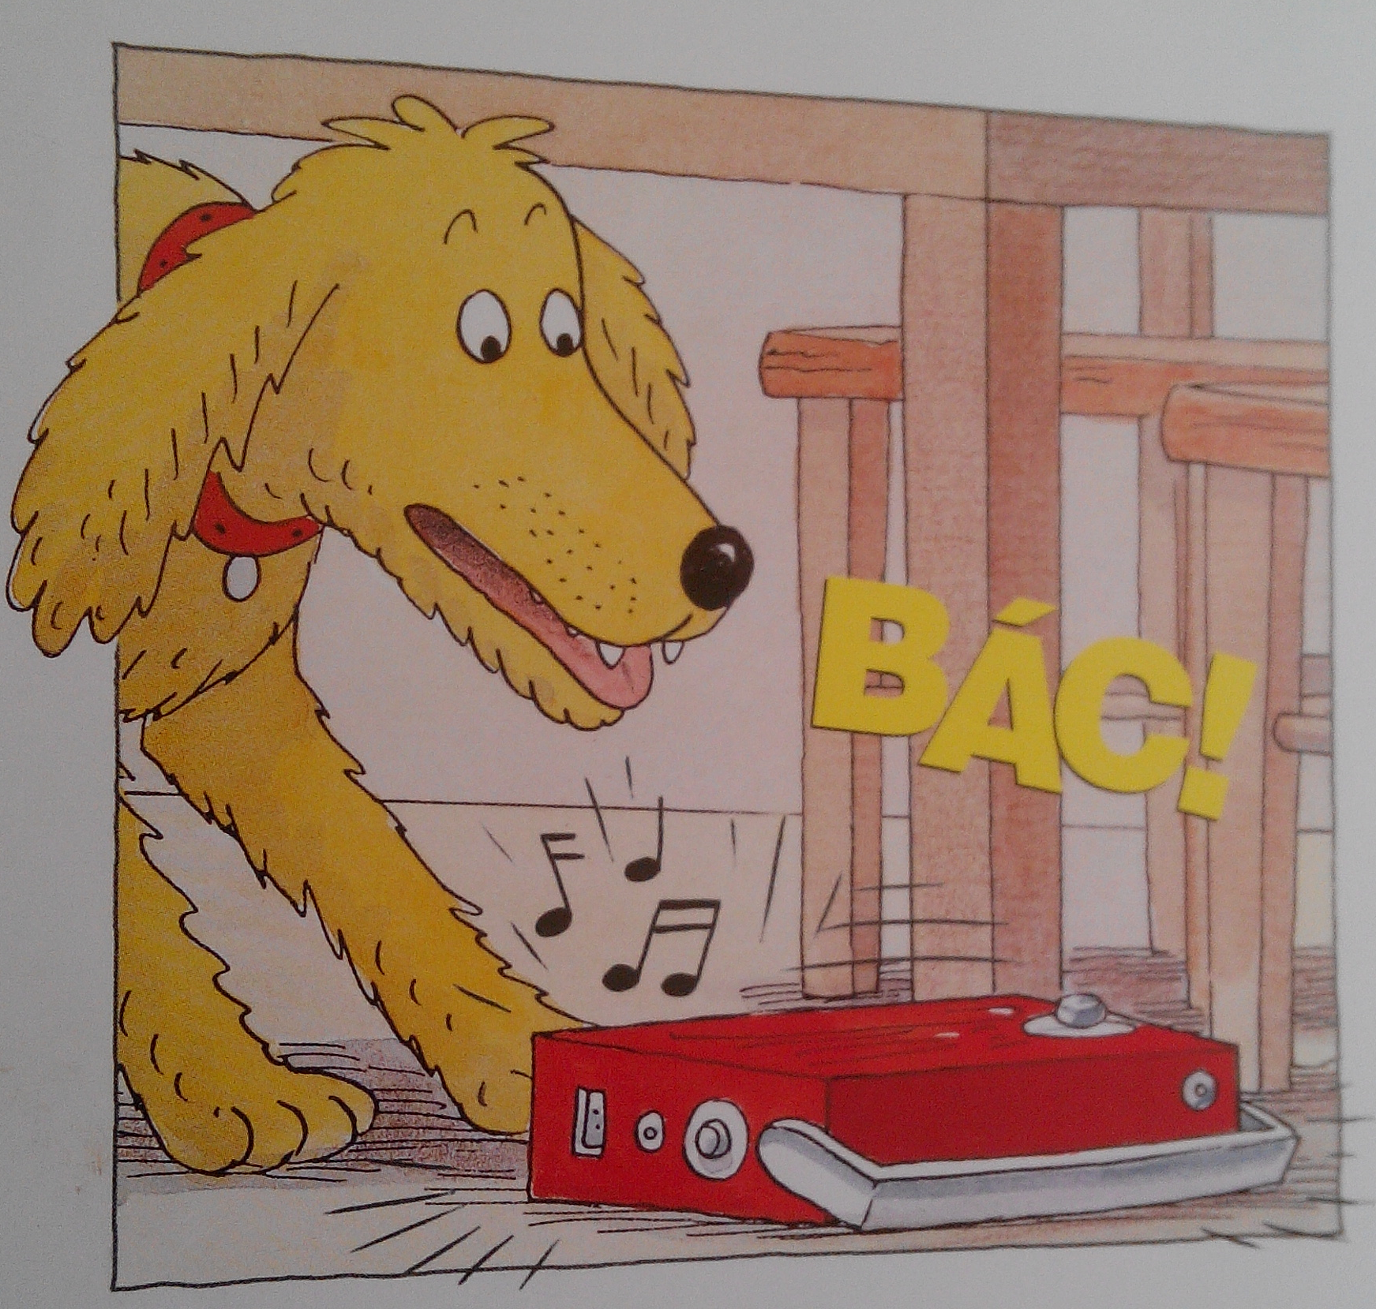
PAUZA, otázka: Teď už je na zemi telefon, rádio... Myslíš, že už se Alík unavil a přestane pátrat? Co myslíš, že se ještě stane?

„Vsadím se, že Davidův hlas je schovaný v televizi,“ pomyslel si Alík. Hned se běžel podívat. Packou zmáčkl tlačítko, televize se zapnula a začala hrát.

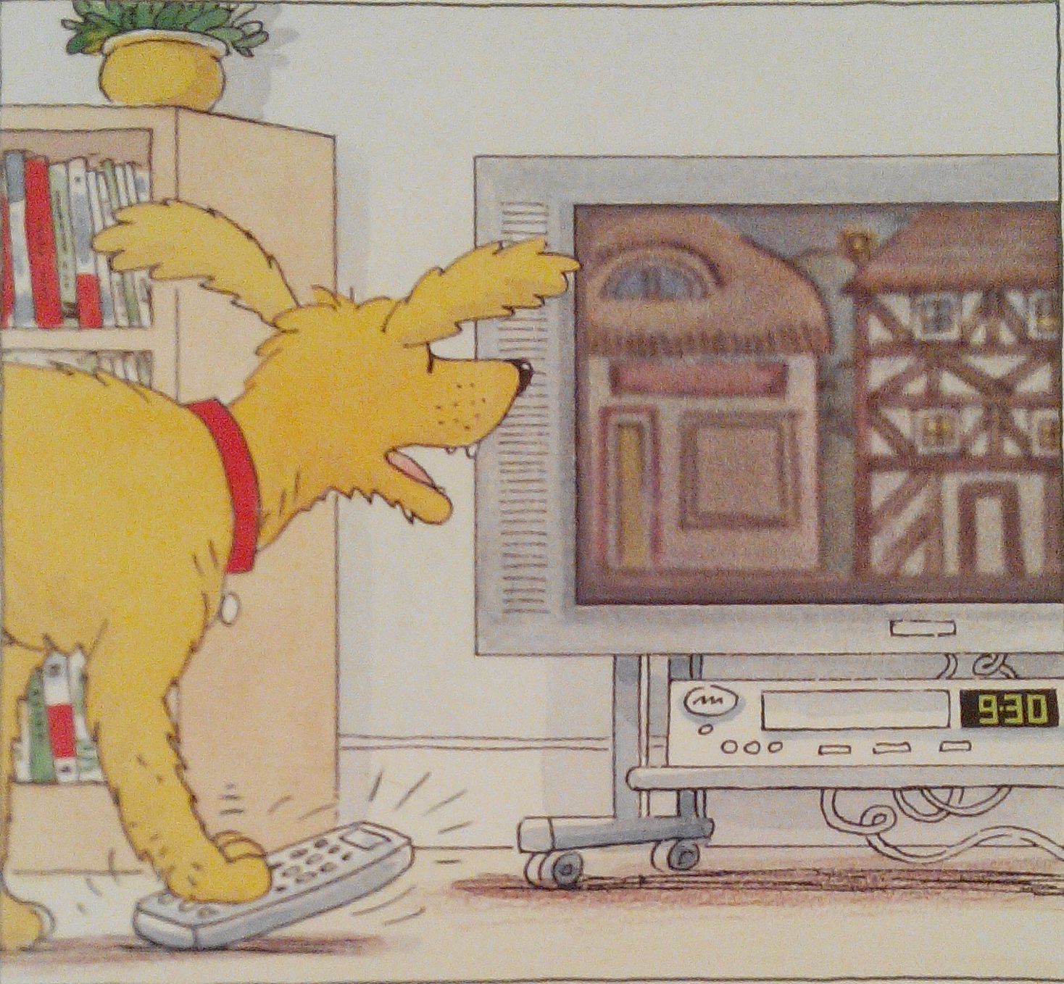

Alík viděl v televizi psa. Utíkal z obchodu a nesl si velkou kost.
„Jééé! Ta kost vypadá vážně moc dobře.“ Řekl si Alík.
Pes běžel čím dál rychleji. A hlas v televizi křičel „Stůj! Chyťte toho psa!“
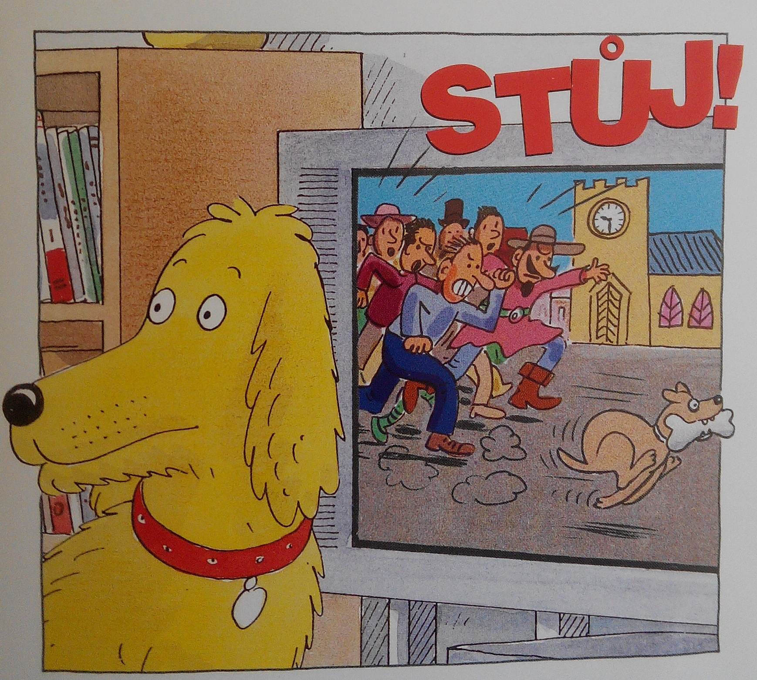
„To není Davidův hlas,“ usoudil Alík a šel zpět do přízemí.
Alík uviděl Medvídka Míšu na Vítkově posteli.
„Medvídek! Vsadím se, že Davidův hlas má Míša.“

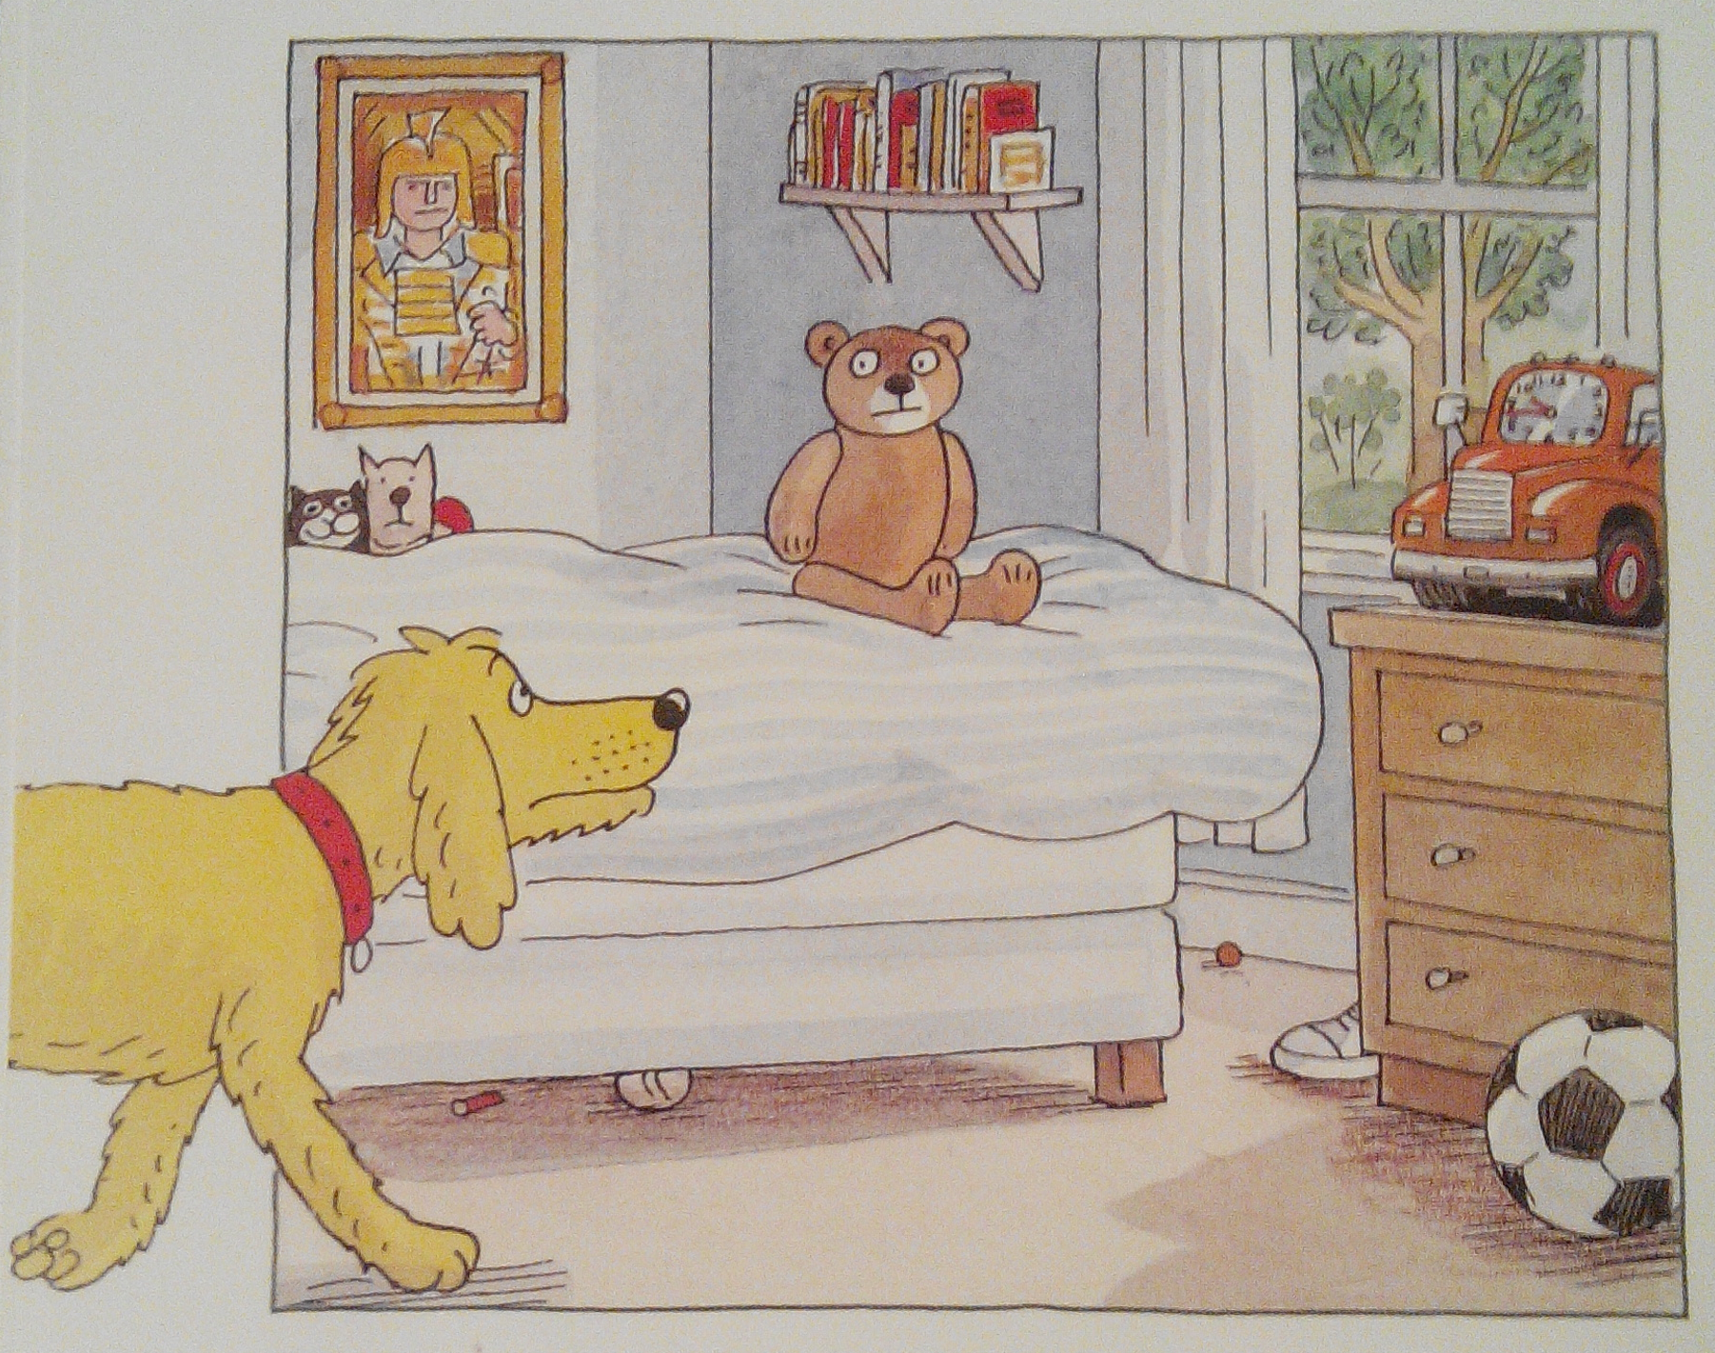
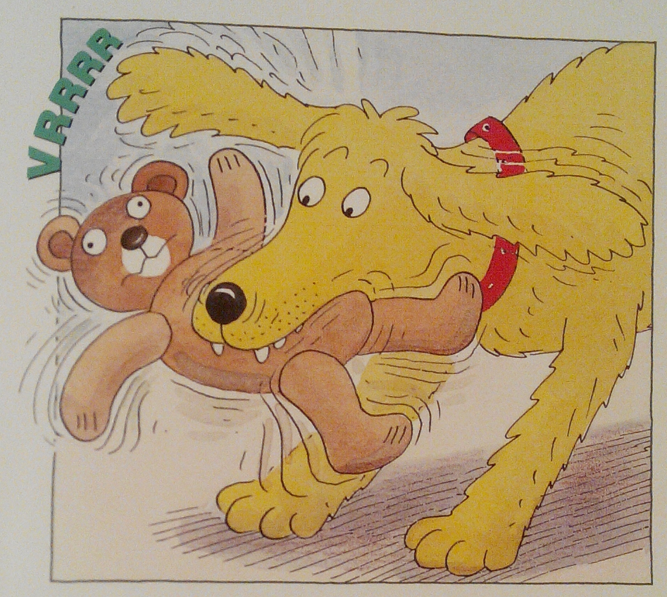
Alík s Míšou pořádně zatřásl.

Bruuum! Zabručel rozzlobeně Míša.
„Pomoc!“ vyštěkl Alík. Upustil medvídka a běžel do Emina pokoje.
Svissssssst! Alík přejel smykem přes celý pokoj.
B U M ! Emin budík spadl. „Vstávej, vstávej!“ ozval se z něj hlas.
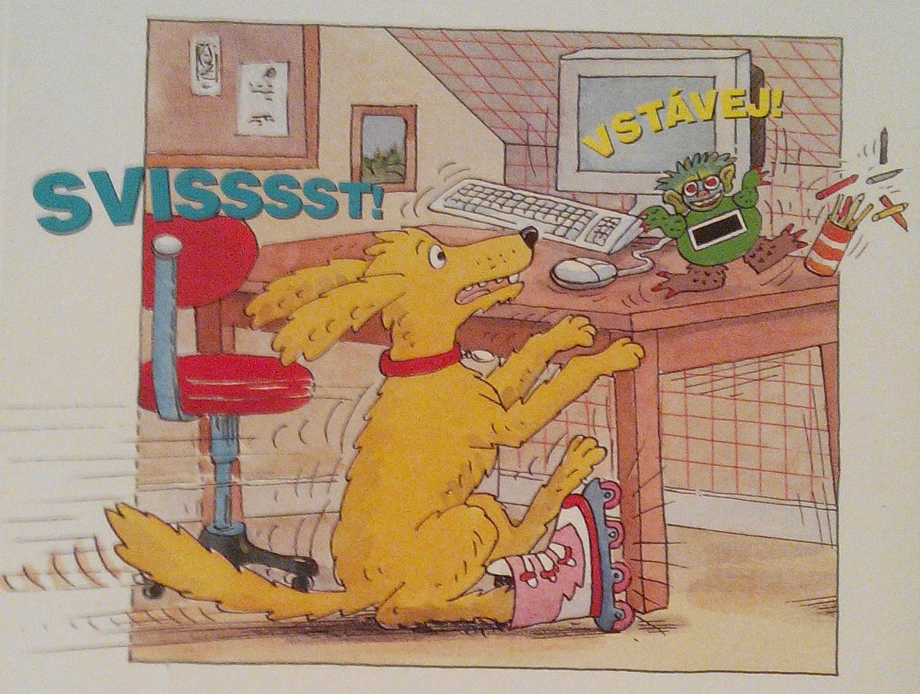
Alík se vylekal. Zalezl pod Davidovu postel a zavřel oči. Za malou chvíli Alík usnul.
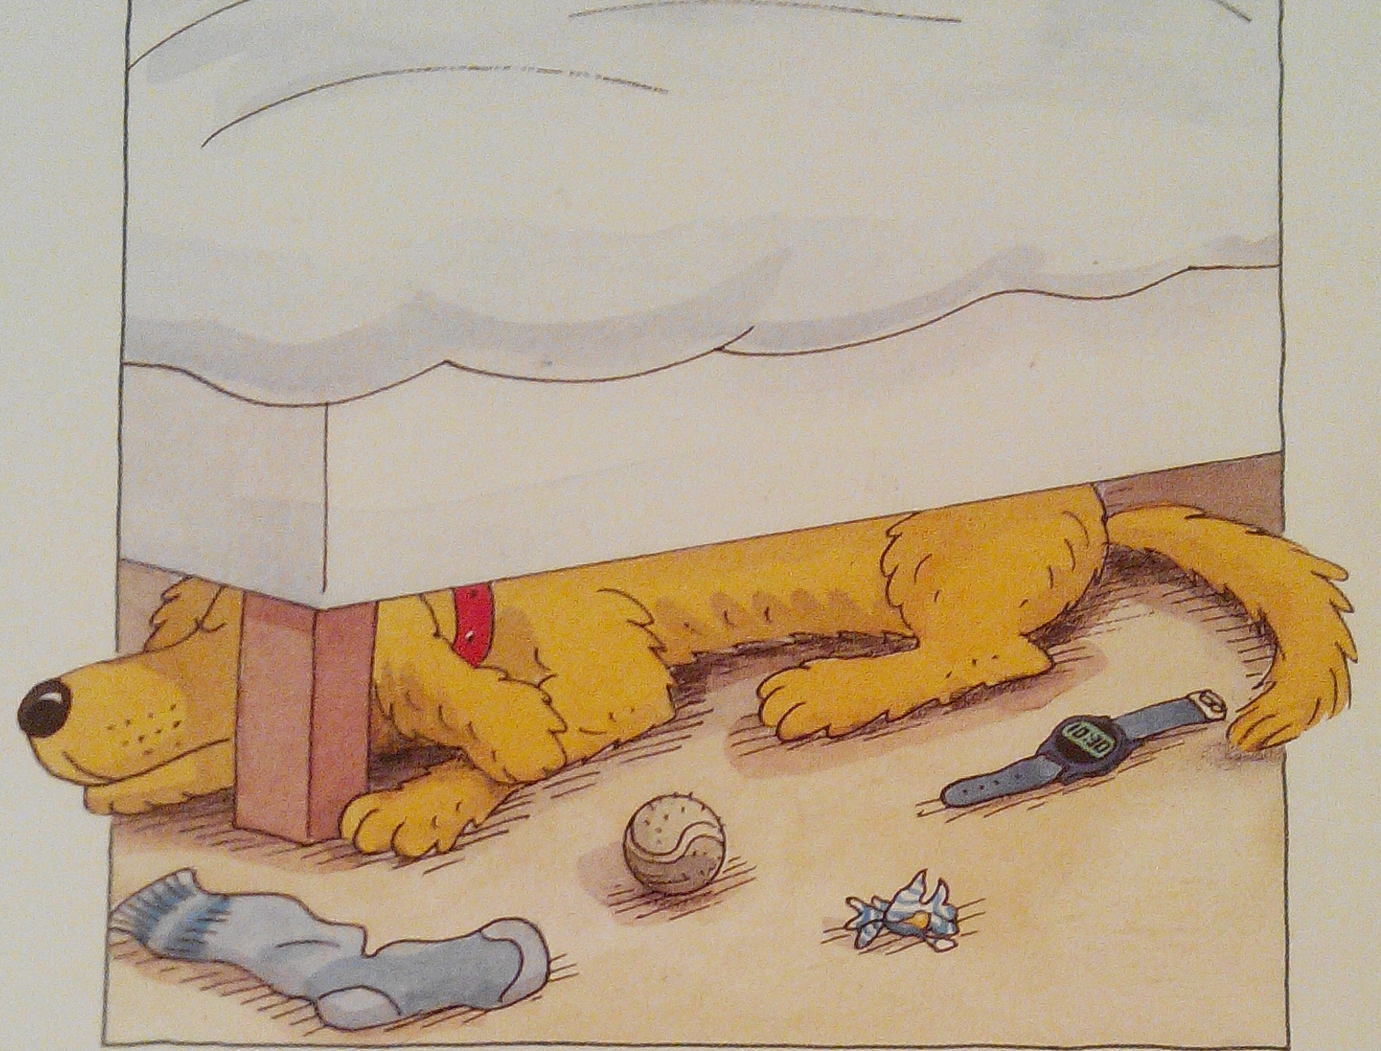

PAUZA, otázka: Co se teď může ještě stát?
Teprve po popovídání ukažte následující obrázek a zeptejte se:
Je z obrázku poznat, co se stalo?
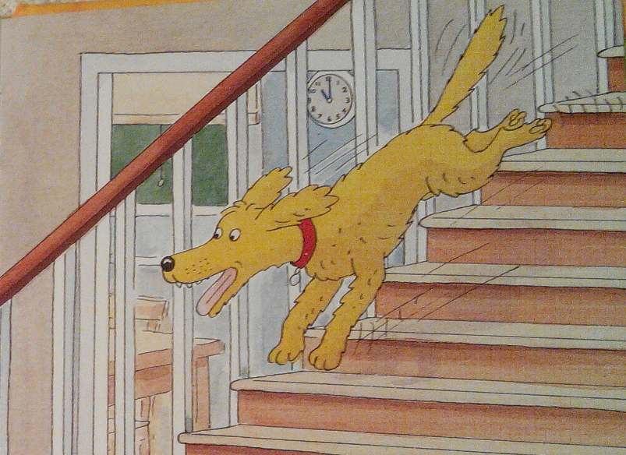

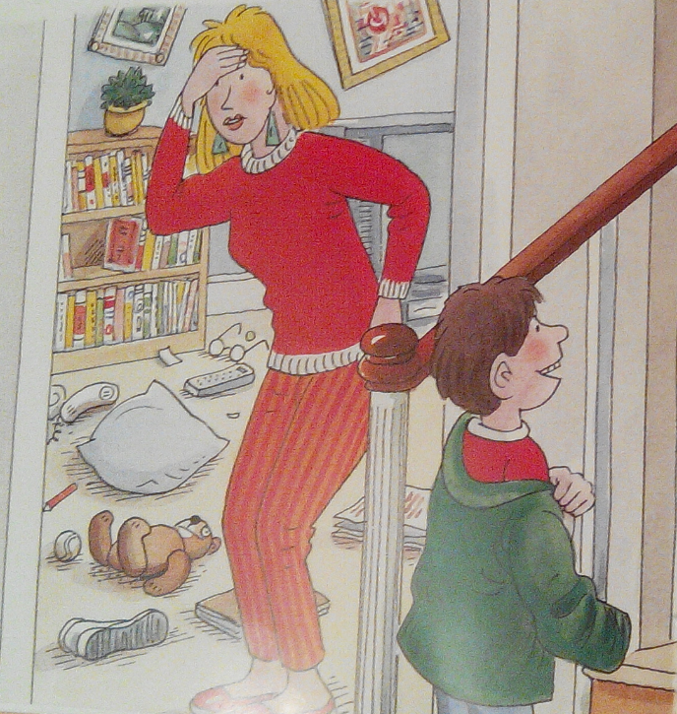

Otázka: Jak asi příběh skončí?

David se vrátil domů. Bylo mu už o moc lépe.
„Alíku, kde jsi?“ volal.
Alík vyskočil. „David už našel svůj hlas!“ zaradoval se.
Vrtěl ocáskem a utíkal ze schodů.
Vtom se domů vrátil tatínek s Emou. Emu bolelo v krku a nemohla mluvit.
„Ema ztratila hlas,“ řekl tatínek.
„To snad ne!“ lekl se Alík.

PO ČTENÍ:
Co to znamená, když lidé řeknou, že někdo ztratil hlas?
Pokud máte psa, můžete se zeptat: Kde všude by asi hledal náš pes?

Ztracený hlas, Cynthia Rider, Grada 2011

